
固相萃取装置
Solid phase extraction unit
QSE-24D

使用说明书
Use Manual

鑫翁科学仪器
Xin weng scientific instruments

固相萃取装置原理及特点
原理
固相萃取（Solid-Phase Extraction）简称SPE是一种被广泛应用且备受欢迎的样品前处理技术，就是利用固体吸附剂将样品中的目标化合物吸附，与样品的基体和干扰化合物分离，然后再用洗脱液洗脱或加热解吸附，达到分离和富集目标化合物的目的。它在传统的液—液萃取（LLE）基础上采用物质间相似作用的相似相溶原理并结合目前广泛应用的液相色谱（HPLC）和气相色谱（GC）固定相基本知识发展而来。
在固相萃取过程中，固相对分析物的吸引力大于样品母液，当样品通过SPE柱时，分析物被吸附在固体表面，其他组分则随样品母液通过柱子，最后用适当的溶剂将其洗脱下来。SPE本身根据其原理可分为四种：反向SPE（RP—SPE），正向（NP—SPE），离子交换SPE（IE—SPE），和吸附SPE（Absorption）。在大多数情况下，固相萃取应用于处理液体样品，用来萃取、浓缩和净化样品中的挥发性和半挥发性化合物；当需要用于固体样品时，须先把固体样品处理为液态。
当单个的SPE处理数量增加时，分析者的时效性就会变得频繁和复杂，人为误差极大的影响了处理样品的重现性，不利于分析结果定量和定性工作。本公司引进美国进口技术支持，SPE多管真空固相萃取装置（Vacuum Manifold）因应而生，本公司HP-6019固相萃取装置能同时批量处理多个SPE工作项目，且不会相互交叉感染，封闭一体化的防雾化观察仓，使您的SPE工作进度清晰明了。

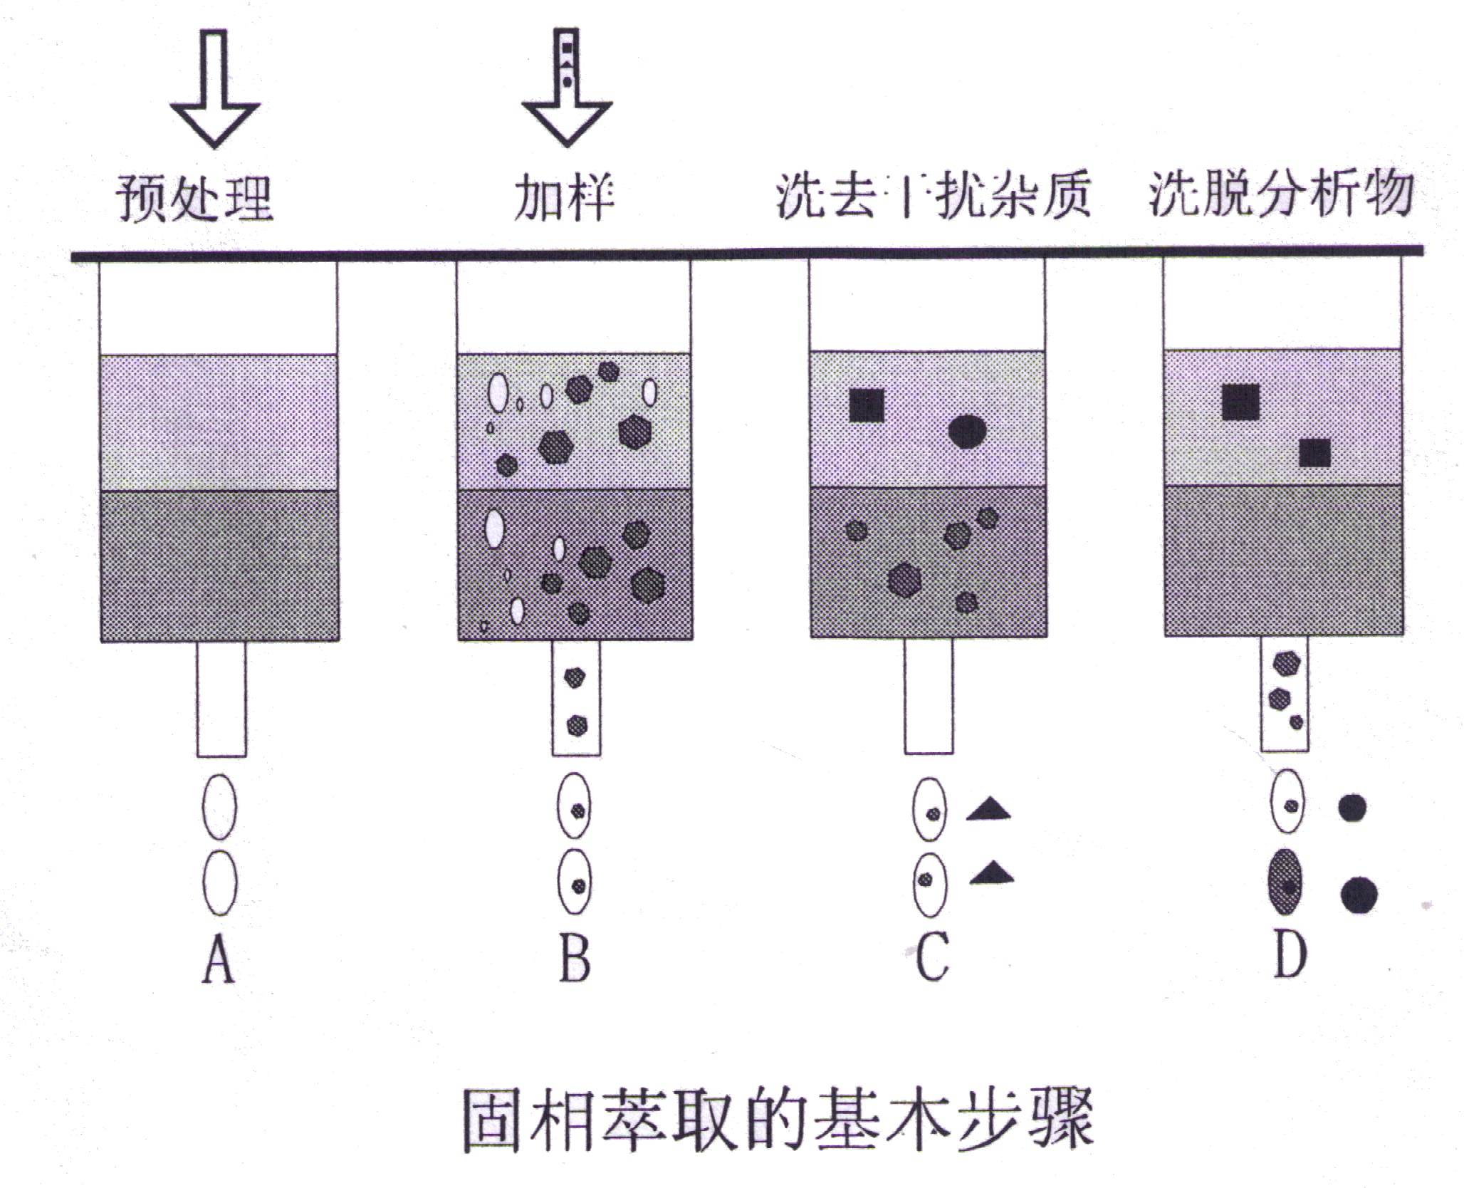
Ａ．预淋洗，活化小柱，确保方法正确
Ｂ．加入需要的化合物干扰物质
Ｃ．洗脱干扰物B
Ｄ．纯化需要的样品

仪器安装调试步骤
⑴ 小心地取出固相萃取装置，轻放于工作台上。
⑵ 小心地取出SPE装置上盖板(轻拿轻放以免碰坏小管)，将标准试管插入真空仓内隔板孔中，然后，将上干盖板盖好，并保证盖板下导流管与试管一一对应好，盖板方形密封圈与真空仓有很好的密封性。如果不易密封，可用橡皮箍箍紧，以增加密封性。
- 如果选购了独立调节就要先将调节阀插入盖板萃取孔中；
⑷ 如果一次不需要做12或24个样品，不用的萃取孔插上针管密阀；
⑸ 如选购了独立调节阀，将不用的萃取孔的调节阀旋钮旋到水平密封状态；

- 将固相萃取小柱插入到上盖萃取孔中或阀孔内（将调节阀旋钮旋到直立打开状态）；用胶管连接萃取装置和真空泵，拧紧压力调节阀门；
⑺ 将需要萃取的样品或试剂分别注入到萃取柱中，启动真空泵，则萃取柱中的样品将在负压力的作用下通过萃取柱流到下面的试管中。此时可通过调节减压阀来调节控制液体流速。
（8） 待针管内液体抽完后关闭真空泵，将富集柱从装置上拔下，取下装置上盖板，拿出试管倒掉。
- 如不想用试管接液，可将试管架取出，放入合适大小的容器，第一次萃取后取出倒掉。
- 再将干净试管放入装置，盖好上盖板，插好SPE小柱，用所需萃取溶剂加入针管，启动真空泵，至液体抽干后关掉电源，取出试管备用。萃取制样完毕。
- 将试管放入氮气吹干仪中用氮气吹扫浓缩，制备完毕。
- 处理好试管中的溶剂，并将试管冲洗干净以备再用。
- 为了节省SPE柱的使用成本，每次使用后，应将SPE柱用淋洗液冲洗干净，保证其填料的活性。

附：固相萃取柱和填料选购指南
模式 | 填料类型 | 表面特性 | 应用范围
反  向 | LC-ODS-C18 | 硅胶上键合十八烷基 | 反向萃取，适合于非极性到中等极性的化合物，比如抗菌素，巴比妥酸盐，酞嗪，咖啡因，药物，染料，芳香油，脂溶性维生素，杀真菌剂，锄草剂，农药，碳水化合物，对羟基苯甲酸脂，苯酚，邻苯二甲酸酯，类固醇，表面活化剂，茶碱，水溶性维生素。
反  向 | LC- ENVI-C18 | 硅胶上键合十八烷基 | 相覆盖率和碳含量高于LC-C18，很强的耐酸碱性，对非极性化合物有较高的容量。反向萃取，适合于非极性到中等极性的化合物，比如抗菌素，咖啡因，药物，染料，芳香油，脂溶性维生素，杀真菌剂，锄草剂，农药，PNAS，碳水化合物，对羟基苯甲酸脂，苯酚，邻苯二甲酸酯，类固醇，表面活化剂，水溶性维生素。同时也有片状型号
反  向 | LC-Octyl-C18 | 硅胶上键合辛烷 | 反向萃取，适合于非极性到中等极性的化合物，比如抗菌素，巴比妥酸盐，酞嗪，咖啡因，药物，染料，芳香油，脂溶性维生素，杀真菌剂，锄草剂，农药，碳水化合物，对羟基苯甲酸取代脂，苯酚，邻苯二甲酸酯，类固醇，表面活化剂，水溶性维生素。

 | LC-Ethyl-C2 | 硅胶上键合乙烷 | 相对于LC-C18和LC-C8，因为短链，保持作用小得多，适合非极性化合物。
 | LC-Ph | 硅胶上键合苯基 | 相对于LC-C18和LC-C8，其保留时间稍短，反向萃取，适合于非极性到中等极性的化合物。
正  向 | LC-CN | 硅胶上键合丙氰基烷 | 反向萃取，适合于中等极性的化合物。正向萃取，适合于极性化合物，比如黄曲霉毒素，抗菌素，染料，锄草剂，农药，苯酚，类固醇。弱阳离子交换萃取，适合于碳水化合物和阳离子化合物。
正  向 | LC-NH2 | 硅胶上键合丙氨基 | 正向萃取，适合于极性化合物，弱阴离子交换萃取，适合于碳水化合物，弱性离子和有机酸化合物。
离  子  交  换 | LC-SAX | 硅胶上键合卤化季铵盐 | 是以硅胶为基质的强阴离子交换萃取柱。健合有季铵盐官能团。主要用于弱阴离子型化合物的萃取，如羟酸等。可以用于除掉样品中的强阳离子（磺酸根、无机离子），生物大分子样品脱盐。有机酸，核酸，核苷酸，表面活化剂。

 | LC-SCX | 硅胶上键合磺酸钠盐 | 是以硅胶为基质的强阳离子交换萃取柱。键合有季铵盐官能团。用于萃取有机碱类化合物或用于生物大分子脱盐。也常用于与LC-C18混合后萃取的有机碱。适合于抗菌素，农药，氨基酸，儿茶酚胺，锄草剂，核酸碱，核苷，表面活化剂
 | LC-WCX | 硅胶上键合碳酸钠盐 | 弱阳离子交换萃取，适合于阳离子，抗菌素，农药，氨基酸，儿茶酚胺，锄草剂，核酸碱，核苷，表面活化剂。
 | EVIDEXII | 辛烷和阳离子交换树脂 | Amphetamina/Methamphetamina、PCP、Benzoylecgonine、Codeine/Morphine、THC-COOH（Marijuana）。NIDA-5要求的五种毒品代谢物
吸  附 | LC-Si | 无键合硅胶 | 极性化合物萃取，如乙醇，醛，胺，药物，染料，锄草剂，酮，含氮类化合物，有机酸，苯酚，类固醇。
吸  附 | LC-Alumina-A | Al2O3填料酸性pH≈5 | 极性化合物离子交换和吸附萃取，如维生素。

 | LC-Alumina-B | Al2O3填料碱性pH≈8.5 | 吸附萃取和阳离子交换
 | LC-Alumina-N | Al2O3填料中性pH≈6.5 | 极性化合物吸附萃取，调pH，阳和阴离子交换，适合于维生素，抗菌素，芳香油，酶，糖苷，激素。
 | LC-Florisil | 硅酸镁 | 极性化合物的吸附萃取，如乙醇，醛，胺，药物，染料，锄草剂，农药，PCBS，酐，含氮类化合物，有机酸，苯酚，类固醇。
 | ENVI-Carb | 石墨碳填料（无键和碳） | 极性和非极性化合物的吸附萃取。无孔，表面积100m2/g,120/400目。
 | ENVI-Chrom  P | 树脂填料 | 极性芳香化合物的萃取，如从水溶液样品中萃取苯酚，也能用非极性到中等极性芳香化合物的吸附萃取。
上海鑫翁科学仪器有限公司
网址：www.xinw17.com
电话：0086-021-54737337
传真：0086-021-54737337
邮箱：info@xinw17.com

Shanghai XinWeng Scientific Instrument Co., Ltd.
Web：www.xinw17.com
Tel：0086-021-54737337
fax：0086-021-54737337
Email：info@xinw17.com

